Муниципальное казённое дошкольное общеобразовательное учреждение «Детский сад № 15 общеразвивающего вида городского округа город Нововоронеж».

Конспект логопедического занятия для детей 5 лет с ОНР.

Тема: «Дифференциация звуков А,У,И».

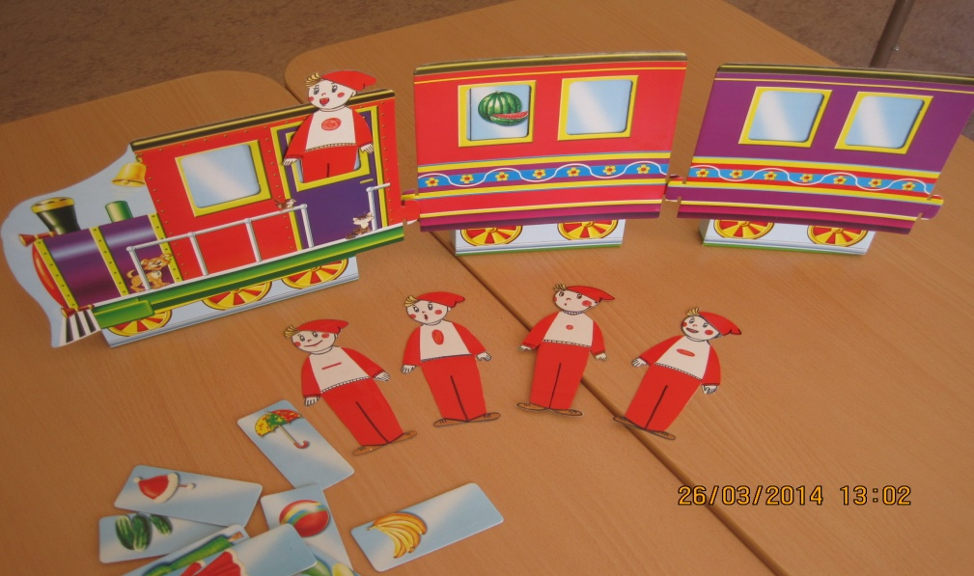

Разработала

учитель-логопед

Просветова Л.Н.

Тема: «Звуки А, У, И».

Цель. Активизация познавательной речевой деятельности через развитие фонематического слуха и восприятия.

Задачи. Коррекционно-образовательные: - закреплять умение чётко и утрированно произносить звуки **а, у, и** в словах, опираясь на слуховые, зрительные, кинестетические ощущения; различать звуки в потоке других, обозначать их символически; - определять место звука в слове (начало слова); - закреплять понятие «гласный звук».

Коррекционно-развивающие: - развитие фонематического слуха, формирование навыков звукового анализа; - развитие подвижности артикуляционного аппарата, речевого дыхания; - развитие мелкой моторики рук; - развитие тактильно-кинестетического восприятия; - развитие слухового, зрительного внимания и памяти.

Коррекционно-воспитательные: - воспитывать внимание к обращённой речи; - воспитывать умение слушать друг друга; - развивать чувство уверенности в себе, эмоциональную отзывчивость.

Оборудование: Звуковичок, картинки на звуки А,У,И; символы звуков; паровозик с вагончиками (окна с карманами ); сигналы на каждого ребёнка; наборы красных квадратиков; картинки для артикуляционной гимнастики; игра «Поймай рыбку», фасоль, манка в лоточках, салфетки,кукла-лиса.

Ход занятия.

**Самомассаж.** Подготовим глазки*, поглаживание век* Подготовим ушки*, растирание раковин* Подготовим ручки*, растирание ладоней* Подготовим ножки*. энергичный топот*

**Артикуляционная гимнастика.**

- А сейчас тренируем язычки.

Толстые внуки приехали в гости, С ними худые - лишь кожа да кости, Бабушка с дедушкой всем улыбнулись, Поцеловать они их потянулись. Утром проснулись-в улыбочку губы, Чистим мы верхние и нижние зубы. Блюдца поставим-положат блины нам, Блинчик жуём с вареньем малиновым. Вкусный был завтрак, никто не обижен, Скажем спасибо, и губы оближем. Дедушка сделал для внуков качели, Все мы на них покачаться успели. Вечером скачем на лошади ловко, Звонко стучат по дороге подковки. Вот замедляет лошадка шажочки, И на полянке мы видим грибочки.

**«Угадай по артикуляции».**

- Сегодня мы будем играть со звуками. Догадайтесь с какими. Беззвучная артикуляция звуков А,У,И. –Молодцы! Угадали. Давайте все вместе споём эти звуки ещё раз.

У-у-у – губки хоботком тяну (руки вперёд перед грудью),

а-а-а – ротик шире, детвора (руки вверх),

и-и-и – губки к ушкам растяни (руки в стороны). Какие это звуки? (Гласные). Почему их так называют? (Они поются).

**Воспроизведение звукового комплекса.**

- Сейчас на стульчик сядет тот, Кто песню эту пропоёт.  АИУ ИИУ УИА УУИ ИАУ УАИ *рот прикрывается экраном*

**Определение места звука в слове.** На магнитной доске схема слова (начало, середина, конец слова). На столе перевёрнутые вниз изображением картинки. Дети по очереди выбирают картинку, называют первый звук и прикрепляют магнит в первую клетку схемы. - С какого звука начинается слово аист? Значит звук «…» находится где? В начале слова.

**Вариант игры «Поймай звук».**

На стол выставляется паровозик с вагончиками. – Посмотрите, кто к нам приехал? Звуковичок. Какой звук он несёт? Звук У. (форма рта у Звуковика). *Затем со звуками А, И*. – Это значит, что в поезде поедут пассажиры у которых в названии есть звук У. Нужно выбрать картинки, в которых живёт …какой звук? Правильно У. Дети отбирают картинки и вставляют их в карманы-окошки вагонов. – Все места заняты, пора отправлять поезд. Подойдите к столу, выберите сигнал звука У и встаньте так, чтобы хорошо видеть поезд. Готовы? Поднимайте сигнал только когда услышите звук У-У-У.

*Определение звука в звуковом ряду, слогах, словах.*

**Сосчитай и назови звуки (***составление схемы звукокомплекса***).** Наш Звуковичок хороший, вот только считать не умеет. Поможем ему? - АИИ. Сколько звуков я сказала? (Три). Какой первый (второй, третий)?Сколько квадратиков нужно положить? *Индивидуальные ответы*. Молодцы. Пора отдохнуть?

**Динамическая пауза.**

- Как услышу А-А-А,- пробегусь слегка. – Как услышу У-У-У,- приседать начну. – А услышишь И-И-И,- так в ладоши хлопни. А- И-И-У-И-А-У-А-А… *дети выполняют соответствующие движения* - Ой, бежали, бежали и в лес прибежали. Посмотрите, кто это под ёлкой?

*Ответы детей.*  – А что это у лисички? Удочка? Что делают удочкой? (ловят рыбу)

- Ну что, идём ловить рыбку?

**Игра «Поймай рыбку»**.

Ребёнок «ловит» рыбку с картинкой (звуки А, У, И), определяет первый звук в слове, выкладывает фасолью соответствующую букву на манке, предварительно написав её пальчиком (с помощью).

**Итог.**

С какими звуками играли? Что больше всего понравилось?

Дети получают призы от лисички.

